第八章 平面向量
一、基础知识
定义1 既有大小又有方向的量，称为向量。画图时用有向线段来表示，线段的长度表示向量的模。向量的符号用两个大写字母上面加箭头，或一个小写字母上面加箭头表示。书中用黑体表示向量，如a. |a|表示向量的模，模为零的向量称为零向量，规定零向量的方向是任意的。零向量和零不同，模为1的向量称为单位向量。w.w.w.k.s.5.u.c.o.m
定义2 方向相同或相反的向量称为平行向量（或共线向量），规定零向量与任意一个非零向量平行和结合律。
定理1 向量的运算，加法满足平行四边形法规，减法满足三角形法则。加法和减法都满足交换律和结合律。
定理2 非零向量a, b共线的充要条件是存在实数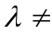0，使得a=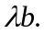f
定理3 平面向量的基本定理，若平面内的向量a, b不共线，则对同一平面内任意向是c，存在唯一一对实数x, y，使得c=xa+yb，其中a, b称为一组基底。
定义3 向量的坐标，在直角坐标系中，取与x轴，y轴方向相同的两个单位向量i, j作为基底，任取一个向量c，由定理3可知存在唯一一组实数x, y，使得c=xi+yi，则（x, y）叫做c坐标。
定义4 向量的数量积，若非零向量a, b的夹角为，则a, b的数量积记作a·b=|a|·|b|cos=|a|·|b|cos<a, b>，也称内积，其中|b|cos叫做b在a上的投影（注：投影可能为负值）。
定理4 平面向量的坐标运算：若a=(x₁, y₁), b=(x₂, y₂)，
1．a+b=(x₁+x₂, y₁+y₂), a-b=(x₁-x₂, y₁-y₂)，
2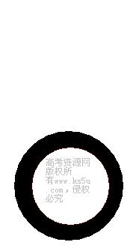 λa=(λx₁, λy₁), a·(b+c)=a·b+a·c，
3．a·b=x₁x₂+y₁y₂, cos(a, b)=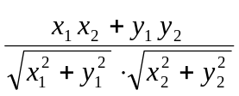(a, b0),
4. a//bx₁y₂=x₂y₁, abx1x2+y₁y₂=0.
定义5 若点P是直线P₁P₂上异于p₁，p₂的一点，则存在唯一实数λ，使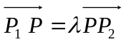，λ叫P分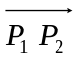所成的比，若O为平面内任意一点，则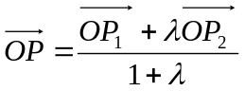。由此可得若P₁，P，P₂的坐标分别为(x₁, y₁), (x, y), (x₂, y₂)，则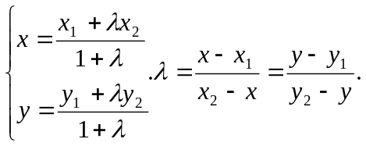
定义6 设F是坐标平面内的一个图形，将F上所有的点按照向量a=(h, k)的方向，平移|a|=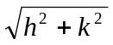个单位得到图形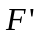，这一过程叫做平移。设p(x, y)是F上任意一点，平移到上对应的点为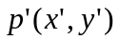，则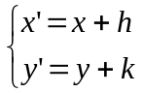称为平移公式。
定理5 对于任意向量a=(x₁, y₁), b=(x₂, y₂), |a·b|≤|a|·|b|，并且|a+b|≤|a|+|b|.
【证明】 因|a|²·|b|²-|a·b|²=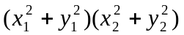-(x₁x₂+y₁y₂)²=(x₁y₂-x₂y₁)²≥0，又|a·b|≥0, |a|·|b|≥0，
所以|a|·|b|≥|a·b|.
由向量的三角形法则及直线段最短定理可得|a+b|≤|a|+|b|.
注：本定理的两个结论均可推广。1）对n维向量，a=(x₁, x₂,…,x_{n})，b=(y₁, y₂, …, y_{n})，同样有|a·b|≤|a|·|b|，化简即为柯西不等式： (x₁y₁+x₂y₂+…+x_{n}y_{n})²≥0，又|a·b|≥0, |a|·|b|≥0，
所以|a|·|b|≥|a·b|.
由向量的三角形法则及直线段最短定理可得|a+b|≤|a|+|b|.
注：本定理的两个结论均可推广。1）对n维向量，a=(x₁, x₂,…,x_{n}), b=(y₁, y₂, …, y_{n})，同样有|a·b|≤|a|·|b|，化简即为柯西不等式：(x₁y₁+x₂y₂+…+x_{n}y_{n})²。
2）对于任意n个向量，a₁, a₂, …,a_{n}，有| a₁, a₂, …,a_{n}|≤| a₁|+|a₂|+…+|a_{n}|。
二、方向与例题
1．向量定义和运算法则的运用。
例1 设O是正n边形A₁A₂…A_{n}的中心，求证：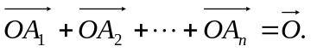

例2 给定△ABC，求证：G是△ABC重心的充要条件是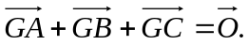

例3 在凸四边形ABCD中，P和Q分别为对角线BD和AC的中点，求证：AB²+BC²+CD²+DA²=AC²+BD²+4PQ²。

2．证利用定理2证明共线。
例4 △ABC外心为O，垂心为H，重心为G。求证：O，G，H为共线
，且OG：GH=1：2。

3．利用数量积证明垂直。
例5 给定非零向量a, b. 求证：|a+b|=|a-b|的充要条件是ab.

例6 已知△ABC内接于⊙O，AB=AC，D为AB中点，E为△ACD重心。求证：OECD。

4．向量的坐标运算。
例7 已知四边形ABCD是正方形，BE//AC，AC=CE，EC的延长线交BA的延长线于点F，求证：AF=AE。

三、基础训练题
1．以下命题中正确的是__________. ①a=b的充要条件是|a|=|b|，且a//b；②(a·b)·c=(a·c)·b；③若a·b=a·c，则b=c；④若a, b不共线，则xa+yb=ma+nb的充要条件是x=m, y=n；⑤若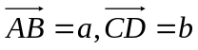，且a, b共线，则A，B，C，D共线；⑥a=(8, 1)在b=(-3, 4)上的投影为-4。
2．已知正六边形ABCDEF，在下列表达式中：①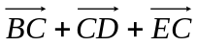；②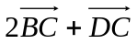；③ 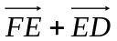；④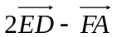与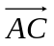，相等的有__________.
3．已知a=y-x, b=2x-y, |a|=|b|=1, a·b=0，则|x|+|y|=__________.
4．设s, t为非零实数，a, b为单位向量，若|sa+tb|=|ta-sb|，则a和b的夹角为__________.
5．已知a, b不共线，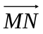=a+kb, 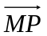=la+b，则“kl-1=0”是“M，N，P共线”的__________条件.
6．在△ABC中，M是AC中点，N是AB的三等分点，且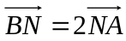，BM与CN交于D，若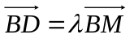，则λ=__________.
7．已知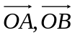不共线，点C分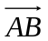所成的比为2，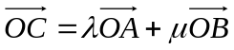，则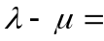__________.
8．已知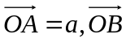=b, a·b=|a-b|=2，当△AOB面积最大时，a与b的夹角为__________.
9．把函数y=2x²-4x+5的图象按向量a平移后得到y=2x²的图象，c=(1, -1), 若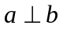，c·b=4，则b的坐标为__________.
10．将向量a=(2, 1)绕原点按逆时针方向旋转得到向量b，则b的坐标为__________.
11．在Rt△BAC中，已知BC=a，若长为2a的线段PQ以点A为中点，试问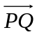与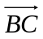的夹角取何值时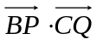的值最大？并求出这个最大值。
12．在四边形ABCD中，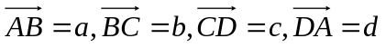，如果a·b=b·c=c·d=d·a，试判断四边形ABCD的形状。

四、高考水平训练题
1．点O是平面上一定点，A，B，C是此平面上不共线的三个点，动点P满足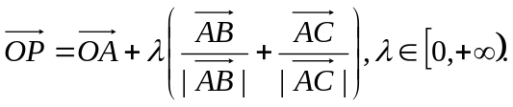 则点P的轨迹一定通过△ABC的________心。
2．在△ABC中，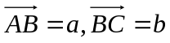，且a·b<0，则△ABC的形状是__________.
3．非零向量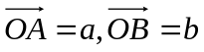，若点B关于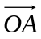所在直线对称的点为B₁，则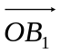=__________.
4．若O为△ABC 的内心，且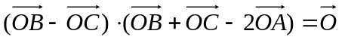，则△ABC 的形状为__________.
5．设O点在△ABC 内部，且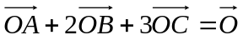，则△AOB与△AOC的面积比为__________.
6．P是△ABC所在平面上一点，若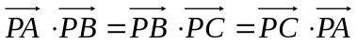，则P是△ABC 的__________心.
7．已知，则||的取值范围是__________.
8．已知a=(2, 1), b=(λ, 1)，若a与b的夹角为锐角，则λ的取值范围是__________.
9．在△ABC中，O为中线AM上的一个动点，若AM=2，则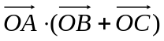的最小值为__________.
10．已知集合M={a|a=(1, 2)+ λ(3, 4), λ∈R}，集合N={a|a=(-2, -2)+ λ(4, 5), λ∈R},mj M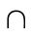N=__________.
11．设G为△ABO的重心，过G的直线与边OA和OB分别交于P和Q，已知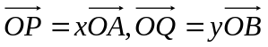，△OAB与△OPQ的面积分别为S和T，
（1）求y=f(x)的解析式及定义域；（2）求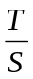的取值范围。
12．已知两点M（-1，0），N（1，0），有一点P使得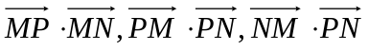成公差小于零的等差数列。
（1）试问点P的轨迹是什么？（2）若点P坐标为(x₀, y₀), 为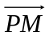与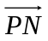的夹角，求tan.

五、联赛一试水平训练题
1．在直角坐标系内，O为原点，点A，B坐标分别为（1，0），（0，2），当实数p, q满足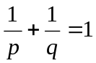时，若点C，D分别在x轴，y轴上，且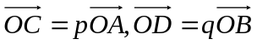，则直线CD恒过一个定点，这个定点的坐标为___________.
2．p为△ABC内心，角A，B，C所对边长分别为a, b, c. O为平面内任意一点，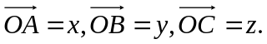则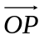=___________（用a, b, c, x, y, z表示）.
3．已知平面上三个向量a, b, c均为单位向量，且两两的夹角均为120⁰，若|ka+b+c|>1(k∈R)，则k的取值范围是___________.
4．平面内四点A，B，C，D满足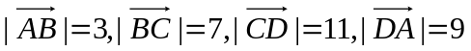，则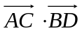的取值有___________个.
5．已知A₁A₂A₃A₄A₅是半径为r的⊙O内接正五边形，P为⊙O上任意一点，则取值的集合是___________.
6．O为△ABC所在平面内一点，A，B，C为△ABC 的角，若sinA·+sinB·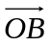+sinC·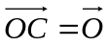，则点O为△ABC 的___________心.
7．对于非零向量a, b, “|a|=|b|”是“(a+b)(a-b)”的___________条件.
8．在△ABC 中，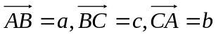，又(c·b)：(b·a)：(a·c)=1：2：3，则△ABC 三边长之比|a|：|b|：|c|=____________.
9．已知P为△ABC内一点，且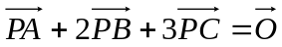，CP交AB于D，求证：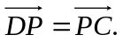
10．已知△ABC的垂心为H，△HBC，△HCA，△HAB的外心分别为O₁，O₂，O₃，令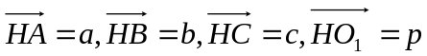，求证：（1）2p=b+c-a；（2）H为△O₁O₂O₃的外心。
11．设坐标平面上全部向量的集合为V，a=(a₁, a₂)为V中的一个单位向量，已知从V到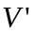的变换T，由T(x)=-x+2(x·a)a(x∈V)确定，
（1）对于V的任意两个向量x, y, 求证：T(x)·T(y)=x·y；
（2）对于V的任意向量x，计算T[T(x)]-x；
（3）设u=(1, 0)；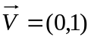，若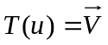，求a.
六、联赛二试水平训练题
1．已知A，B为两条定直线AX，BY上的定点，P和R为射线AX上两点，Q和S为射线BY上的两点，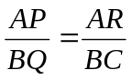为定比，M，N，T分别为线段AB，PQ，RS上的点，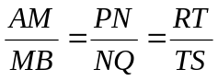为另一定比，试问M，N，T三点的位置关系如何？证明你的结论。
2．已知AC，CE是正六边形ABCDEF的两条对角线，点M，N分别内分AC，CE，使得AM：AC=CN：CE=r，如果B，M，N三点共线，求r.
3．在矩形ABCD的外接圆的弧AB上取一个不同于顶点A，B的点M，点P，Q，R，S是M分别在直线AD，AB，BC，CD上的射影，求证：直线PQ与RS互相垂直。
4．在△ABC内，设D及E是BC的三等分点，D在B和F之间，F是AC的中点，G是AB的中点，又设H是线段EG和DF的交点，求比值EH：HG。
5．是否存在四个平面向量，两两不共线，其中任何两个向量之和均与其余两个向量之和垂直？
6．已知点O在凸多边形A₁A₂…A_{n}内，考虑所有的A_{i}OA_{j}，这里的i, j为1至n中不同的自然数，求证：其中至少有n-1个不是锐角。
7．如图，在△ABC中，O为外心，三条高AD，BE，CF交于点H，直线ED和AB交于点M，FD和AC交于点N，求证：（1）OBDF，OCDE，（2）OHMN。
8．平面上两个正三角形△A₁B₁C₁和△A₂B₂C₂，字母排列顺序一致，过平面上一点O作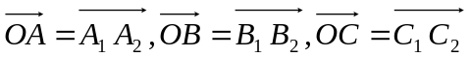，求证△ABC为正三角形。
9．在平面上给出和为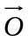的向量a, b, c, d，任何两个不共线，求证：

|a|+|b|+|c|+|d|≥|a+d|+|b+d|+|c+d|.
w.w.w.k.s.5.u.c.o.m

